Miljø
Skelbækvej 2
6200 Aabenraa
Tlf.: 7376 7676

Dato: 11. september 2017
Sagsnr.: 17/25349

Kontakt: jnp
Direkte tlf.: 73 76 72 83
E-mail: jnp@aabenraa.dk
Tinglev Rideklub
c/o Ewald Nielsen
Nørreagervej 54
6360 Tinglev
Tilsynsrapport for miljøtilsyn på J. Schilgen Vej 4

- Oplysninger om virksomheden

Navn | Tinglev Rideklub
Anlæggets adresse: | J.Schilgen Vej 4
CVR nr. | 97530750
P nr. | 1002867767

- Tilsynsoplysninger

Tilsynsform: |  | landbrug, basis
Tilsynsdato: |  | 06-09-2017
 | Deltagere ved tilsynet: | Ewald, Tinglev Ride klub, Tina og Jørn Aabenraa Kommune
 | Tilsynsførende: | Jørn Nissen Petersen

Baggrund for tilsynet
Aabenraa Kommune, Team Miljø, har udført tilsyn på dit landbrug i henhold til Husdyrbrugsloven nr. 256 af 21. marts 2017. Baggrunden for tilsynet er kommunens forpligtigelse til, at føre tilsyn med, at landbruget overholder husdyrbrugsloven i den daglige drift i forhold til lovens bestemmelser.

Virksomheden er desuden omfattet af følgende reguleringsgrundlag:
- Bekendtgørelse om erhvervsmæssigt dyrehold, husdyrgødning, ensilage m.v. nr. 865 af 23. juni 2017.
- Bekendtgørelse om tilladelse og godkendelse m.v. af husdyrbrug nr. 916 af 23. juni 2017.
- Aabenraa Kommunes retningslinjer for bortskaffelse af affald. Se dette link: https://arwos.dk/affald-og-genbrug/planer-love-og-regulativer/lovgivning-og-regultativer.html
- Bekendtgørelse om miljøtilsyn nr. 866 af 23. juni 2017.
- Bekendtgørelse om brugerbetaling for godkendelse og tilsyn efter lov om miljøbeskyttelse og lov om miljøgodkendelse m.v. af husdyrbrug nr. 845 af 23. juni 2017.
- Lov om naturbeskyttelse (naturbeskyttelsesloven) nr. 9 af 3. januar 1992, jf. lovbekendtgørelse nr. 1217 af 28. september 2016 samt tilknyttede bekendtgørelser og regler.
- Desuden skal dit landbrug overholde gældende love, bekendtgørelser m.v. udstedt af Fødevarestyrelsen.
- Desuden skal dit landbrug overholde gældende i bygge-og brandlovgivningen.
Brugerbetaling:
Virksomheden er omfattet brugerbetaling, hvilket betyder at der opkræves gebyr for tilsynet, samt forberedelse, afrapportering og evt. opfølgning. Gebyret fastsættes af Miljøstyrelsen, og opkræves én gang årligt i november, for perioden 1. november det foregående år til 31. oktober det følgende år. Bemærk at gebyr for tilsyn, der er foretaget hen over skæringsdagen, kan blive faktureret ad to omgange.

- Hvad der er ført tilsyn med

- Dyrehold i henhold til kommunens registrering
27 heste (300-500 kg.) og 27 heste (500-700 kg.) i alt 54 heste.

Registreret ved tilsyn
45 heste i alt

Bemærkninger: ingen

- Gødningsopbevaringsanlæg
Type | Rumfang | Byggedato | Sidste kontroldato
Beholdertype | Ingen gyllebeholder

- Tjekliste til gyllebeholdere
Føres der logbog på gyllebeholder? | Ingen gyllebeholder
Er kapacitetskravet opfyldt? | Ja

- Møddingspladser
Er der fast bund? | Ja
Er der afløb på møddingsplads? | Møddingsvand opsamles på møddingsplads, hvorfra det pumpes op i beholder til direkte udspredning på mark. Aftager er Visti Frandsen.
Er der tagrende ud mod pladsen?
Er der fare for overløb/forurening? | Nej
Er der mur eller randzone? | Ja

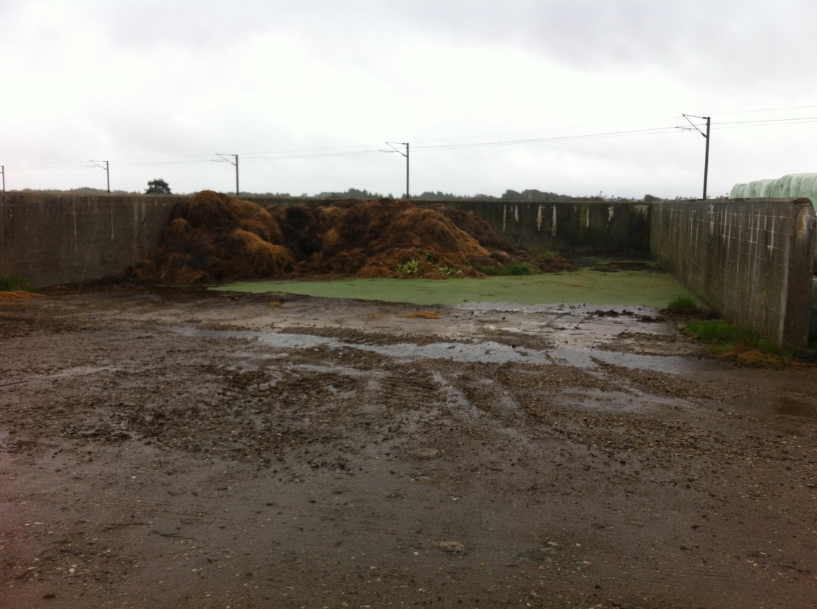

- Kalvehytter
Er der fast opstillede kalvehytter? | Nej
Står de på fast bund?
Er der afløb til gyllebeholderen?

- Driftsbygninger
Er ulovlige driftsbygninger konstateret? | Nej

- Markmødding/kompost
Hvad komposteres der? | Normalvis intet. Hvis der gør overdækkes stakken med plastik inden for en uge.
Varigheden af kompostering på fast bund?
Er tørstofindholdet over 30 %? | Skal være ved oplag i mark
Er stakken overdækket? | Skal være ved oplag i mark
Er afstandskrav opfyldt? | Skal være ved oplag i mark

Afstandskrav til markmødding/kompost:

- 25 m til Enkelt vandboring
- 50 m til Fælles vandboring
- 15 m til Vandløb (også dræn) og søer
- 15 m til Offentlig vej og privat fællesvej
- 30 m til Naboskel
- 25 m til Levnedsmiddelvirksomhed
- 15 m til beboelse på samme ejendom

- Plansiloer/ensilagepladser
Hvad ensileres der på ensilagepladser | Intet kun foder indpakket i wrap
Er afløb på ensilagepladser lovlige
Er der fare for overløb/forurening
Er der opsat sprinkleranlæg / hydranter

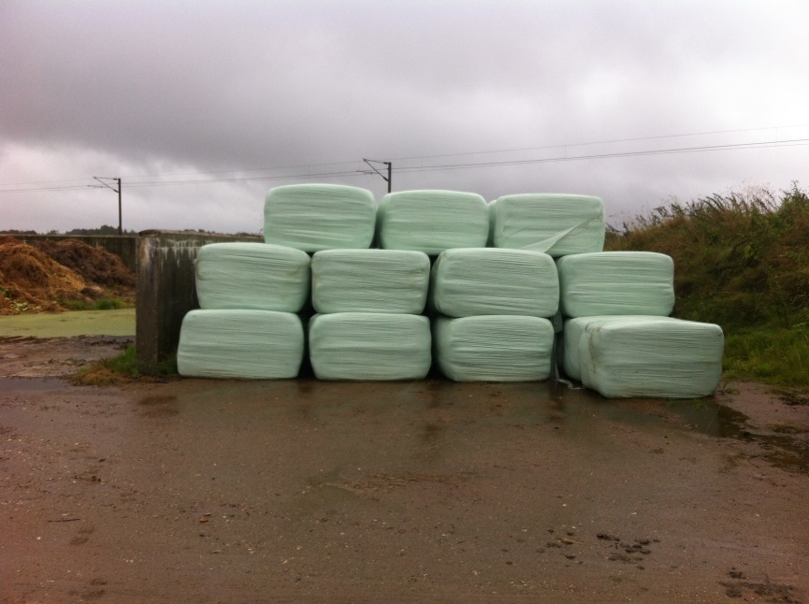

- Oplæg af ensilage i marken
Hvad ensileres der i marken | Intet
Er stakken overdækket
Er tørstofindholdet i orden

- Erhvervsaffald
Hvordan håndteres erhvervsaffald ? | Container
Findes der containeraftaler? | Ja med Harm Mammen

- Døde dyr
Er der en plads til selvdøde dyr? | Forekommer sjældent. Skulle det ske kontaktes DAKA
Er oplægget hævet over jordoverfladen? | ja
Er oplægget overdækket? | ja

- Skadedyr
Foretages der bekæmpelse af skadedyr? | Ja. Kommunens bekæmper kontaktes ved mistanke om rotter.

- Olietanke
Stemmer BBR med hensyn til olietanke? | Ja

- Virkemidler i miljøgodkendelsen
Er der fastsat vilkår om virkemidler? | Nej
Er vilkårene efterkommet?

- Konstateret jordforurening
Er der konstateret jordforurening? | Nej

- Konklusion på virksomhedens seneste indberetninger om egenkontrol samt på selve tilsynet
Er der bemærkninger til egenkontrol | Nej
Konklusion på tilsyn. | Ingen bemærkninger

- Miljørisikovurdering
Hyppigheden af tilsyn i kommunen fastlægges gennem en miljørisikovurdering (risikoscoring) af virksomheden.

Der gives en risikoscore på 1, 3 eller 5 på nedenstående fem parametre, hvor 5 svarer til den største miljørisiko. Du kan læse mere om miljørisikovurdering på Miljøstyrelsens hjemmeside her.

Der vil som minimum blive udført et basistilsyn på virksomheden hvert 6. år. Afhængig af miljørisikovurderingen, vil der derudover kunne forekomme prioriterede tilsyn på udvalgte områder. Jo højere risikoscore, jo hyppigere tilsyn.

Parametre | Scoring
A – Miljøledelse | 5
B – Regelefterlevelse | 1
C – Håndtering & opbevaring | 1
D – Emissioner | 1
E – Sårbarhed | 1
Sum scoring | 1,80

Offentliggørelse
Efter ethvert fysisk tilsyn skal der ifølge miljøtilsynsbekendtgørelsen udarbejdes en rapport der beskriver om virksomheden overholder de love, regler og afgørelser, der var genstand for tilsynet.

Af rapporten, skal der som minimum ske offentliggørelse af følgende oplysninger:
- Baggrunden for tilsynet.
- Navn, adresse og cvr-nummer.
- Angivelse af karakter. (risikoscore)
- Dato for tilsynets udførelse.
- Hvad der er ført tilsyn med.
- Om der er konstateret jordforurening.
- Om der er meddelt forbud, påbud eller indskærpelser.
- Konklusion på virksomhedens seneste indberetninger om egenkontrol, herunder om indberetningen har givet tilsynsmyndigheden anledning til at udstede påbud, forbud eller indskærpelser.

Offentliggørelse af ovennævnte oplysninger vil ske på DMA (https://dma.mst.dk/) senest 4 måneder efter tilsynets udførelse. Offentliggørelse sker i overensstemmelse med de begrænsninger der følger af offentlighedsloven, forvaltningsloven og lov om agtindsigt i miljøoplysninger.
Venlig hilsen

Jørn Nissen Petersen

